**Кузура Сапрон Янов (Иванов) (Козыра Сафрон Янков) (Kuzura Sofroniusz)**

26.07.1801 – крещение сына Яна Бенедикта (НИАБ 136-13-894, л.44, №22/1801-р (ориг), НИАБ 136-13-952, л.1в, №1/1801-р (коп), НИАБ 136-13-963, л.364, №20/1801-р (коп)).

26.04.1803 – крещение сына Марка Яна (НИАБ 136-13-894, л.50об, №17/1803-р (ориг), НИАБ 136-13-952, л.4, №17/1803-р (коп)).

29.04.1806 – крещение дочери Агрипины (НИАБ 136-13-894, л.60, №23/1806-р (ориг), НИАБ 136-13-952, л.16об, №23/1806-р (коп)).

6.06.1810 – крещение сына Юстына Тодора (НИАБ 136-13-894, л.77об, №18/1810-р (ориг)).

30.09.1811 - помещичий крестьянин, отыскан в 1800 году, в ревизию 1811 года на 30.09 – 60 лет (родился около 1751 года), брат Парфена, жил в доме 7 (НИАБ 333-9-201, л.32об).

07.1816 - (Козыра Сафрон Янков) помещичий крестьянин, в ревизию 1811 года 60 лет, умер в 1812 году, жил в доме 5 (НИАБ 333-9-84, л.253об).

**НИАБ 136-13-894** Лист 44. **Метрическая запись №22/1801-р (ориг).**

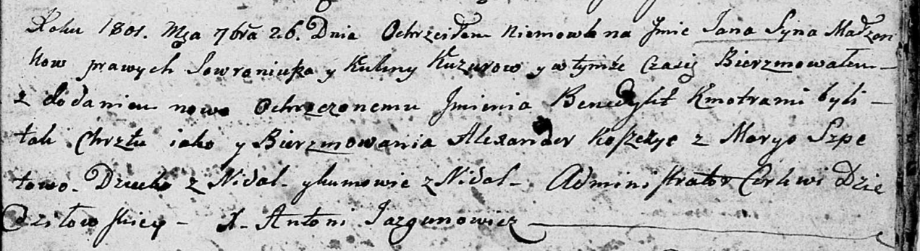

Дедиловичская Покровская церковь. 26 сентября 1801 года. Метрическая запись о крещении.

Kuzura Jan Benedykt – сын: Кузура Ян Сапронов, с деревни Недаль.

Kuzura Sowroniusz – отец: Кузура Сапрон Янов, с деревни Недаль.

Kuzurowa Kulina – мать: Кузура Кулина, с деревни Недаль.

Koszczyc Alexander – крестный отец: Кощёнок Александр, с деревни Недаль.

Szpetowa Maryia – крестная мать: Шпет Марья, с деревни Недаль.

Jazgunowicz Antoni – ксёндз.

**НИАБ 136-13-952** Лист 1в. **Метрическая запись №1/1801-р (коп).**

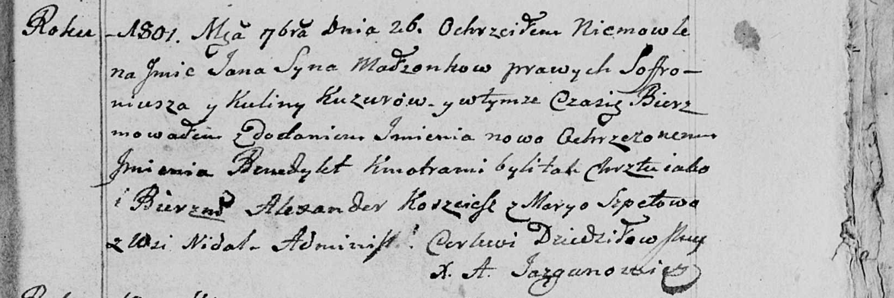

Дедиловичская Покровская церковь. 26 сентября 1801 года. Метрическая запись о крещении.

Kuzura Jan Benedykt – сын: Кузура Ян Сапронов, деревня Недаль.

Kuzura Sofroniusz – отец: Кузура Сапрон Янов, деревня Недаль.

Kuzurowa Kulina – мать: Кузура Кулина, деревня Недаль.

Koszciesz Alexander - крестный отец: Кощёнок Александр, деревня Недаль.

Szpetowa Marya - крестная мать: Шпет Мария, деревня Недаль.

Jazgunowicz Antoni – ксёндз.

**НИАБ 136-13-963** Лист 364. **Метрическая запись №20/1801-р (коп).**

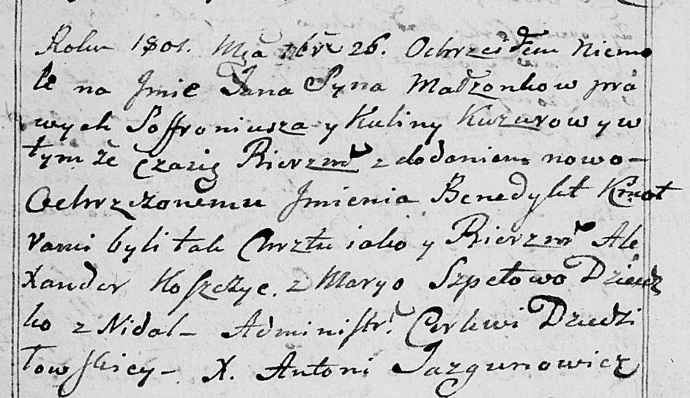

Дедиловичская Покровская церковь. 26 сентября 1801 года. Метрическая запись о крещении.

Kuzura Jan Benedykt – сын: Кузура Ян Сапронов, деревня Недаль.

Kuzura Sofroniusz – отец: Кузура Сапрон Янов, деревня Недаль.

Kuzurowa Kulina – мать: Кузура Кулина, деревня Недаль.

Koszczyc Alexander – кум: Кощёнок Александр, деревня Недаль.

Szpetowa Marya – кума: Шпет Мария, деревня Недаль.

Jazgunowicz Antoni – ксёндз.

**НИАБ 136-13-894** Лист 50об. **Метрическая запись №17/1803-р (ориг).**

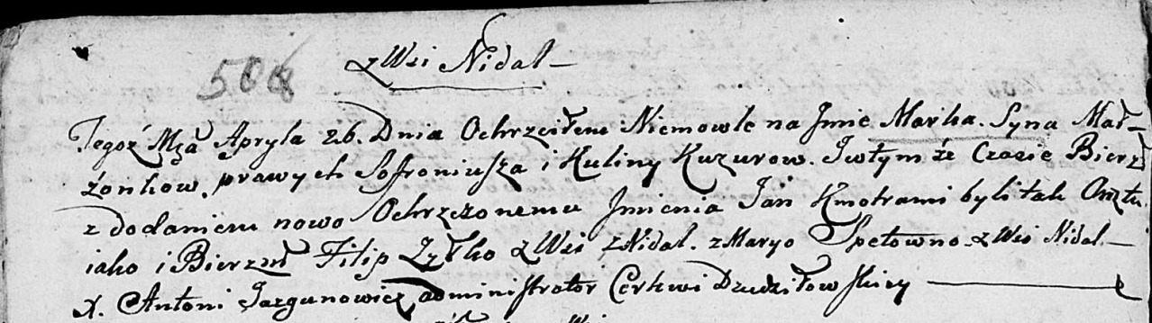

Дедиловичская Покровская церковь. 26 апреля 1803 года. Метрическая запись о крещении.

Kuzura Marko Jan – сын: Кузура Марко Сапронов, с деревни Недаль.

Kuzura Sofroniusz – отец: Кузура Сапрон Янов, с деревни Недаль.

Kuzurowa Kulina – мать: Кузура Кулина, с деревни Недаль.

Żylko Filip – крестный отец: Жилко Филип Антонов, с деревни Недаль.

Szpetowna Marya – крестная мать: Шпет Марья, с деревни Недаль.

Jazgunowicz Antoni – ксёндз.

**НИАБ 136-13-952** Лист 4. **Метрическая запись №17/1803-р (коп).**

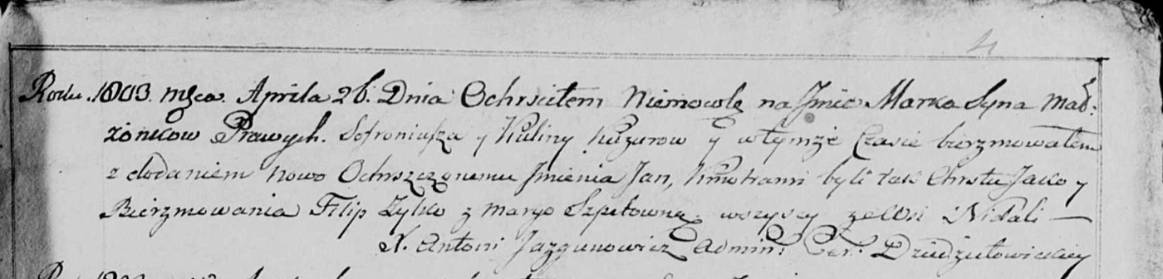

Дедиловичская Покровская церковь. 26 апреля 1803 года. Метрическая запись о крещении.

Kuzura Mark Jan – сын: Кузура Марко Сапронов, деревня Недаль.

Kuzura Sofroniusz – отец: Кузура Сапрон Янов, деревня Недаль.

Kuzurowa Kulina – мать: Кузура Кулина, деревня Недаль.

Żyłko Filip – крестный отец: Жилко Филип Антонов, деревня Недаль.

Szpetowna Marya - крестная мать: Шпет Мария, деревня Недаль.

Jazgunowicz Antoni – ксёндз.

**НИАБ 136-13-894** Лист 60. **Метрическая запись №23/1806-р (ориг).**

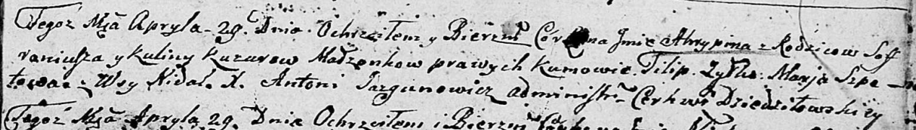

Дедиловичская Покровская церковь. 29 апреля 1806 года. Метрическая запись о крещении.

Kuzurowna Ahrypina – дочь: Кузура Агрипина Сапронова, с деревни Недаль.

Kuzura Sofroniusz – отец: Кузура Сапрон Янов, с деревни Недаль.

Kuzurowa Kulina – мать: Кузура Кулина, с деревни Недаль.

Żyłko Filip – крестный отец: Жилко Филип Антонов, с деревни Недаль.

Szpetowa Marja – крестная мать: Шпет Марья, с деревни Недаль.

Jazgunowicz Antoni – ксёндз.

**НИАБ 136-13-952** Лист 16об. **Метрическая запись №23/1806-р (коп).**

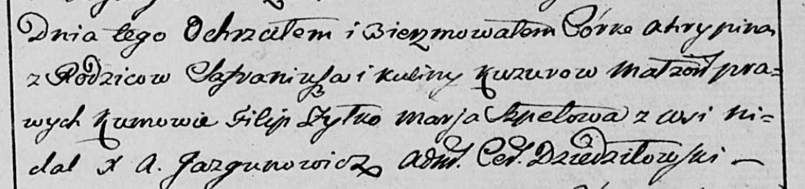

Дедиловичская Покровская церковь. 29 апреля 1806 года. Метрическая запись о крещении.

Kuzurowna Ahrypina – дочь: Кузура Агрипина Сапронова, деревня Недаль.

Kuzura Sofroniusz – отец: Кузура Сапрон Янов, деревня Недаль.

Kuzurowa Kulina – мать: Кузура Кулина, деревня Недаль.

Żyłko Filip – крестный отец: Жилко Филип Антонов, деревня Недаль.

Szpetowa Marja - крестная мать: Шпет Мария, деревня Недаль.

Jazgunowicz Antoni – ксёндз.

**НИАБ 136-13-894** Лист 77об. **Метрическая запись №18/1810-р (ориг).**

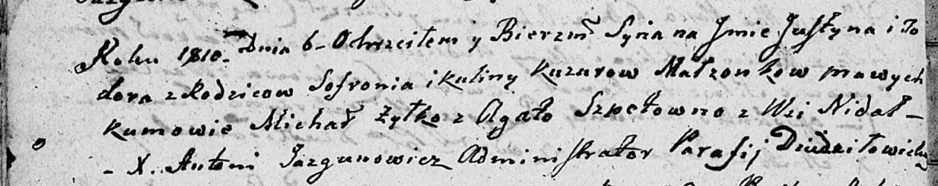

Дедиловичская Покровская церковь. 6 [июня] 1810 года. Метрическая запись о крещении.

Kuzura Justyn Todor – сын: Кузура Юстын Сапронов, из деревни Недаль.

Kuzura Sofroni – отец: Кузура Сапрон Янов, из деревни Недаль.

Kuzurowa Kulina – мать: Кузура Кулина, из деревни Недаль.

Żyłko Michaś – крестный отец: Жилко Михал Антонов, из деревни Недаль.

Szpetowna Agata – крестная мать: Шпет Агата Иосифова, из деревни Недаль.

Jazgunowicz Antoni – ксёндз.

30.09.1811 **НИАБ 333-9-201**

Ревизские сказки крестьян Борисовского уезда за 1811 год литеры от С до Я

(1100 листов)

Лист 10

Сентября 30 дня 1811 года поместье Иосифа Михайлова сына Слизеня

*Josef Adam Slizien*

Лист 32 Ревизская сказка деревни Нидали

Лист 32-об

7 Сапрон Иванов сын Кузура отысканы 1800 - 60

Сапронов брат Парфен отыскан - 54

Сапронов сын Филип отыскан - 20

Кузура Сапрон Иванов: помещичий крестьянин, отыскан в 1800 году, в ревизию 1811 года на 30.09 – 60 лет (родился около 1751 года), брат Парфена, жил в доме 7 (НИАБ 333-9-201, л.32об).

07.1816 **НИАБ 333-9-84**

Ревизские сказки помещичьих крестьян Борисовского уезда за 1816 год

Литеры С, Т, У

Лист 195

Борисовского повета помещика Иосифа Слизеня бывшаго маршала сего повета от поверенного Людвига Пужевскаго по доверенности

Объявление

Веритель оной во исполнение манифеста о ревизии состоявшагося … нне подачу ревизских сказок имения Мстиже с принадлежащими к оному деревнями, почему составил я двойным числом сказки вообще со штрафом с наличнаго числа 656 душ 32 рублями 85 копейками, присеем Казенной палате представляя покорнейше прошу в приеме как сказок так равно штрафных денег выдать мне квитанцию

июля дня 1816 года

деревня Нидали

лист 253об-254

№5 Сафрон Янков Козыра 60 - ум 1812

Сафронов сын Филип 20 - рекрут 1813

его брат Парфен 54 - ум 1813

Сафрона жена Акулина 56

его дочь Аксинья 16

Парфена дочь Зеновья 15

(Козыра Сафрон Янков) помещичий крестьянин, в ревизию 1811 года 60 лет, умер в 1812 году, жил в доме 5 (НИАБ 333-9-84, л.253об).